Проект «EU4Youth: Развитие потенциала для трудоустройства» реализуется Армянским обществом Красного Креста, Белорусским обществом Красного Креста и Грузинским обществом Красного Креста при поддержке Датского Красного Креста в партнерстве с Датским Молодежным Красным Крестом и Датской консалтинговой компании «Коннектио» (Connectio) в сотрудничестве с государственными органами и НГО, и финансируется Европейским союзом. Проект направлен на развитие профессионально-технических навыков для трудоустройства, получения достойной работы и предпринимательской деятельности социально незащищенных молодых мужчин и женщин. Проект увеличит доступ к рынку труда для социально уязвимой молодежи и признание практических жизненных навыков у трудоспособного населения путем укрепления сотрудничества между государственными и негосударственными субъектами и частным сектором. Не менее 30 социально уязвимых молодых людей смогут пройти специальное профессиональное обучение. 60 молодых женщин и мужчин получат поддержку своих предпринимательских идей. 12 информационных центров будет создано в целевых областях, Могилевской и Гомельской. Один из них будет и в Белыничском районе.
Партнеры проекта:
Гомельская областная организация БОКК, Могилевская областная организация БОКК, Министерство труда и социальной защиты, Министерство образования, Министерство внутренних дел, областные и районные исполнительные комитеты Гомельской и Могилевской областей, РМОО «Лига добровольного труда молодежи», ОО «Центр поддержки и развития юношеского предпринимательства», МОО «Гендерные перспективы», Унитарное предприятие «Кока-Кола Бевриджиз Белоруссия», ООО «Надежные программы».

Региональный координатор в г.Могилеве:
Андрей Мартыновский
Тел: +375 29 337 31 98
e-mail: mogilev.volonter@gmail.com

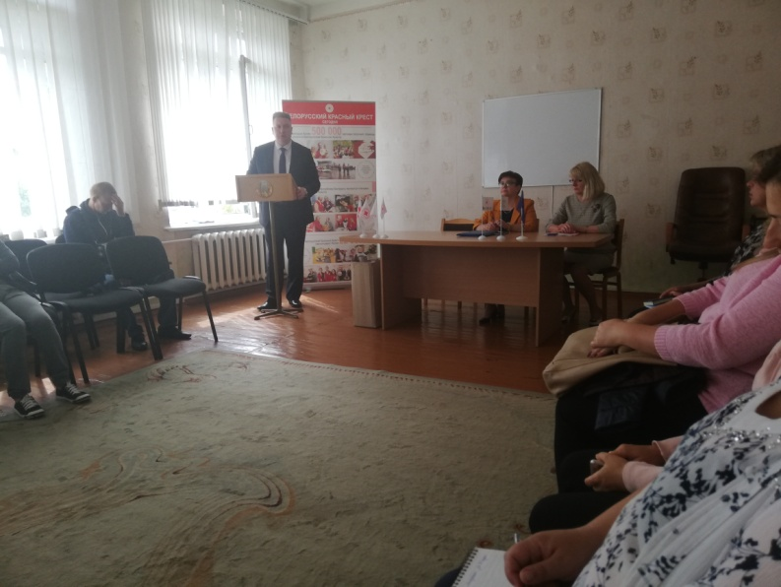
В июне 2019 года на базе учреждения «Белыничский районный центр социального обслуживания населения» состоялась рабочая встреча по проекту, в которой приняли участие Мартыновский Андрей Владимирович, председатель Могилевской областной организации БОКК, региональный координатор проекта в г.Могилеве, Хадускина Ольга Анатольевна, заместитель председателя комитета по труду, занятости и социальной защите Могилевского облисполкома, Таран Ольга Викторовна, начальник управления по труду, занятости и социальной защите Белыничского райисполкома, а также социально уязвимая молодежь Белыничского района.
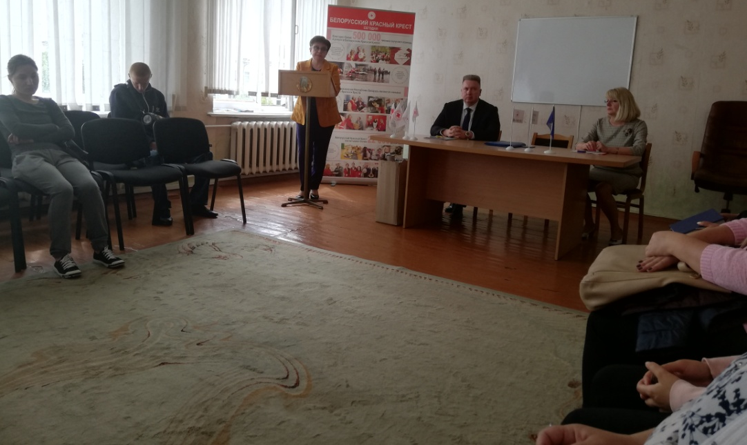

На базе учреждения «Белыничский районный центр социального обслуживания населения» 27 сентября 2019 года состоится торжественное открытие информационного центра.

